Zitate P. Josef Kentenich zu Pendelsicherheit:
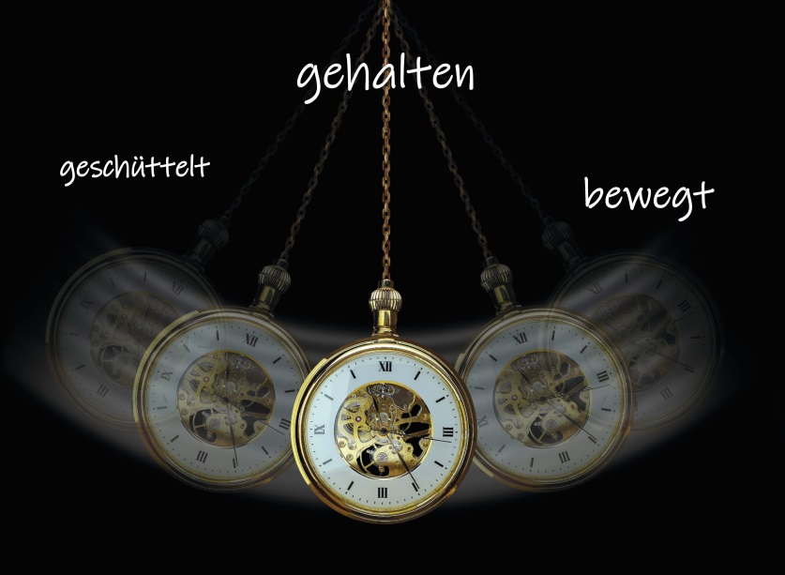
«In jeder Sicherheit steckt hier auf Erden ein Stück Unsicherheit. … Der Sinn der irdischen Unsicherheit ist eine vollkommene Sicherheit in der Hand Gottes. Ob Sie das verstehen?» JK
«Je unsicherer die irdischen Verhältnisse sind, desto mehr will der liebe Gott, dass ich den Sprung mache hinein in das, was wir Pendelsicherheit genannt haben. Weg mit der Kistensicherheit, hinein in die Pendelsicherheit!» JK
«Wo liegt die Sicherheit des Pendels? Oben. Wo liegt die Sicherheit des Menschen? … Die christliche Existenz schliesst auch eine Unmenge Ungesichertheit und Ungeborgenheit in sich, und die kann nur überwunden werden auf eine höheren Ebene: in den Händen Gottes.» JK
«Nehmen Sie wieder das Bild vom Pendel. Das Pendel darf hin- und hergeschleudert werden. Auch unser Pendel, unser Leben, darf durch die Weltkonstellation … hin- und hergeschleudert werden. Wissen Sie, wenn wir durch das Hingegebensein an Gott frei würden von Schwierigkeiten, dann wäre die Gefahr gross, dass wir wieder herunterfallen.» JK
«Weil der vorsehungsgläubige Mensch die Pendelsicherheit kennt, darum ist er so ruhig und wagemutig. Das will heissen: Alle Dinge sind im Fluss, alles Menschliche wird so geworfen. Sicherheit hat der Mensch nicht in den Dingen der Welt, auch nicht in Gesetzen und Gebräuchen. Sicherheit gibt es nur oben in der Hand Gottes.» JK
«Das ist der gottgewollte Sinn jeder Unsicherheit und Ungeborgenheit: erhöhte Sicherheit und Geborgenheit in der Hand und im Herzen Gottes (Pendelsicherheit).» JK
«Der Mensch muss ein Nest haben. Gott zerstört alle zweit- und drittrangigen Nester. Die arteigene Sicherheit des Menschen ist eine Pendelsicherheit. Dieses ist nicht unten, sondern oben befestigt». JK
«Sicherung gibt es nur im Herzen und in der Hand Gottes. So das Leben zu meistern muss ich lernen und lehren. Das grösste Glück für die heutige Zeit ist der wiedergewonnene kindliche Sinn, weil er die Vater-Tätigkeit Gottes möglich macht.» (Pendelsicherheit) JK
«Wir sind von Unbegreiflichkeiten umgeben. Gott verlangt, dass wir uns rückhaltlos ihm hingeben. Die Überzeugung von einem göttlichen, ewigen Weisheits-, Allmachts-, Liebesplan macht uns die Unbegreiflichkeiten begreiflich.» (Pendelsicherheit) JK
«Pendelsicherheit bedeutet, dass wir den Sprung machen nach oben, zur göttlichen Sicherheit … Weg mit der Kistensicherheit, hinein in die Pendelsicherheit.» JK
„Sicherheit hat der Mensch nicht in den Dingen der Welt, auch nicht in Gesetzen und Gebräuchen. Sicherheit gibt es nur oben in der Hand Gottes. Der wagemutige Mensch weiss überall den Lebensplan Gottes zu sehen und sich einzugliedern." JK 1946
"Der Sinn der Ungesichertheit ist letzten Endes eine Pendelsichertheit auf der höheren Ebene, die Pendelsicherheit in Gott. Das müssen wir nur recht verstehen und jeweils Antwort geben." JK 1946
"Was ist der Sinn der Ungesichertheit? Die Sicherheit auf einer höheren Ebene in der Hand Gottes. Der Mensch muss ein Nest haben. Gott zerstört alle zweit- und drittrangigen Nester. Die arteigene Sicherheit des Menschen ist eine Pendelsicherheit. Dieses ist nicht unten, sondern oben befestigt. Unten am Pendel kann jeder spielen: heute geehrt, morgen ans Kreuz mit ihm. Sicherung gibt es nur im Herzen und in der Hand Gottes. So das Leben zu meistern muss ich lernen und lehren." JK, 1951
"Wo liegt die Sicherheit des Pendels? Oben. Wo liegt die Sicherheit des Menschen? ... Die christliche Existenz schliesst aucheine Unmenge Ungesichertheit und Ungeborgenheit in sich, und die kann nur überwunden werden auf einer höheren Ebene: in den Händen Gottes." JK
" ... dass wir den Sprung machen nach oben, zur göttlichen Sicherheit ... Weg mit der Kistensicherheit, hinein in die Pendelsicherheit!" JK

